Antes de que se me olviden:

Ejercicio 1:

a. Atendiendo a la frase "Puede existir una cobertura de nivel 3, sin que exista cobertura de nivel 1", demuestra con un ejemplo concreto de código esta afirmación.

b. El informe de Cobertura nos da tres medidas. Cítalas y explicalas.

Ejercicio 2:

a. Un pantallazo de Grupo de Hilos de JMeter, explicar con un ejemplo concreto cada uno de los campos del apartado propiedades.

b. Un pantallazo de un proyecto JMeter, y explicar los Elementos (Grabado, Interleave, Listeners, Samplers y Assertions)

Ejercicio 3:

Hacer con Webdriver dos tests. Uno con Page Object Pattern y otro sin él. Explicar la diferencias y las ventajas de usar Page Object.

Ejercicio 4:

Una tabla con comandos Selenium y corregirlos.

Ejercicio 5:

a. Te marcaban unas lineas de código DBunit y tenías que explicar lo que significaba cada método dentro del contexto de prácticas. Además explicar cada argumento si lo tenía.

b. Citar el artefactId usado para prácticas de DBunit y sus goals y porqué los usamos aquí.

Ejercicio 6:

tipo test justificado del tema 13. 3 preguntas de modelos iterativos y secuencial, bastante sencillo.

Ejercicio 7. (Edito)

a. Si estaba relacionado las features y la historia.

b. La relación entre los escenarios y los steps.

PREGUNTA 1

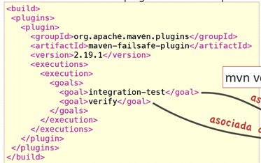

a) ¿Porqué hay que incluir lo de la imagen en el pom de los proyectos con empaquetado “jar”? (0’2)

b) Ordenar las siguientes fases en el orden en el que se ejecutarían al hacer el “mvn install” en estos casos: (0’7)

Fases: compile, test-compile, test, integration-test, install, verify, package (y no se si había alguno más)

● Si no hay ningún fallo en la ejecución

● Si falla algún test de integración

● Si falla algún test unitario

PREGUNTA 2

a) ¿Para qué sirve el proxy? (0’15)

b) ¿Qué pasos hay que seguir para usar el proxy?

c) ¿Cómo hemos usado el servidor proxy en las prácticas?

PREGUNTA 3

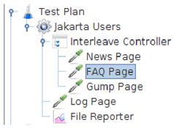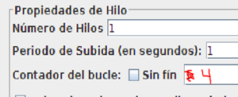

Pon las peticiones que se realizarán, en el orden correcto.

PREGUNTA 4

Un dibujo esquemático con dibujos de páginas web, habían 3 páginas (el usuario ya está registrado, no hay que hacer login ni nada):

● Una página de inicio con 3 linkText, donde uno es “Leer Correo”

● Cuando le das a “Leer Correo”, te lleva a la página de correo del usuario. En este caso tenemos 2 opciones, A y B, con diferentes diseños de la página pero con los mismos elementos, 4 linkText: spam, correo y no me acuerdo (nos importa spam), y al lado de cada linkText un número que representa la cantidad de ese tipo de mensajes. La página también tiene un botón ”Back”.

● Al darle a “spam” nos lleva a otra página donde nos salen los mensajes de spam, además de una opción de seleccionar todo, dónde todo tiene un ¿checkbox o select? para seleccionarlo. La página también tiene botón de “Borrar” y “Back”. Si no hay spam, solo sale un texto diciendo que no tienes mensajes.

a) El enunciado pedía hacer el driver para probar el borrado de todos los mensajes de spam, pero sin saber aún si se usará el diseño A o B de la página mencionada antes. Además también dice que para implementar el driver uses una de las dos formas vistas en clase y justifiques el porqué.

b) Se ha decidido hacer la opción A, decir si se podría usar Selenium IDE para hacer el driver en lugar de WebDriver y justificarlo.

c) No me acuerdo

PREGUNTA 5

Pregunta de DbUnit, donde te pide implementar el código que falta en una clase de test.

Los test son uno de borrar un alumno y otro de obtener un alumno de una tabla alumnos de una BD, y te daba los xml con la situación inicial y el resultado esperado del borrar.

PREGUNTA 6

Pregunta sobre el modelo W de planificación de pruebas de un proyecto basado en desarrollo secuencial, poniendo las tareas, las herramientas usadas, etc. Pero de lo que hemos hecho en la segunda parte del cuatrimestre.